배치 탐지
배치 탐지 시나리오를 설정하면 일정에 따라 주기적으로 지정된 쿼리를 실행하여 배치 탐지를 수행합니다. 관리자 권한을 가진 계정은 시나리오를 설정하고 활성화할 수 있으며, 일반 사용자 계정은 조회만 가능합니다.
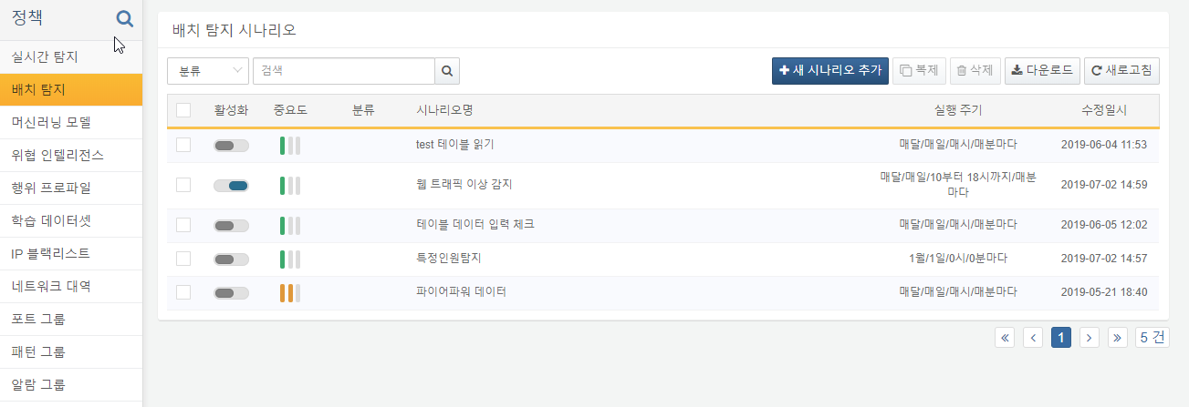
배치 탐지 시나리오 목록의 각 항목은 다음과 같습니다:
활성화
슬라이더를 클릭하면 활성화 혹은 비활성화 상태로 전환할 수 있습니다.
중요도
상, 중, 하 3단계로 중요도를 표시합니다.
분류
시나리오 분류를 표시합니다.
시나리오명
시나리오 이름을 표시합니다.
실행주기
배치 실행 일정을 표시합니다.
수정일시
마지막으로 배치 시나리오를 수정한 시각을 표시합니다.

